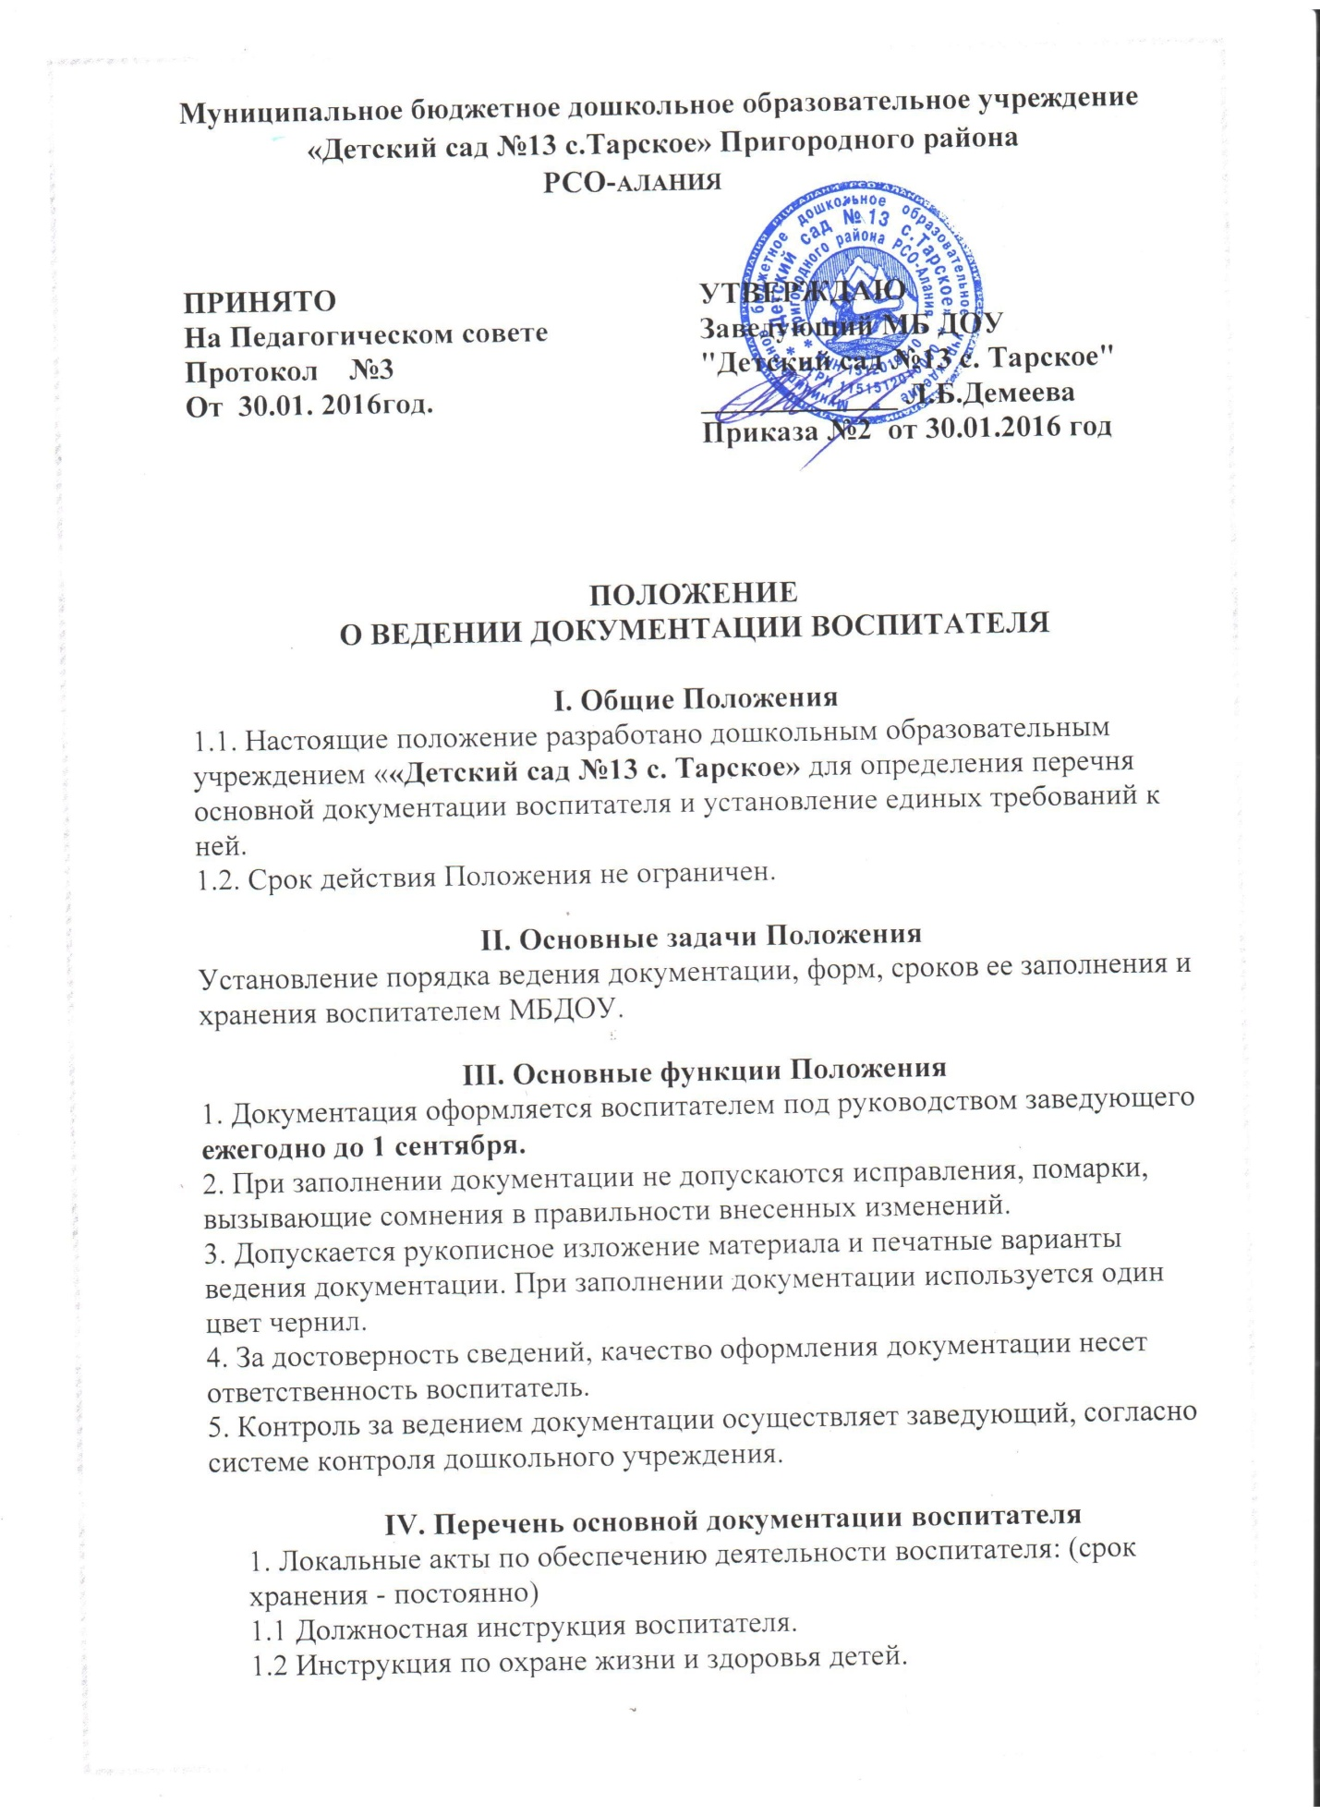

1.3 Инструкция по охране труда.
1.4 Инструкция по охране труда при проведении занятий по

физической культуре;
1.5 Инструкция по охране труда при проведении гимнастики;
1.6 Инструкция по охране труда при проведении прогулок,
экскурсий;
1.7 Инструкция по охране труда при проведении спортивных и
подвижных игр.
1.8 Инструкция по охране труда при проведении массовых
мероприятий

2. Документация по организации работы воспитателя:
2.1 Основная общеобразовательная программа дошкольного образования по возрастным группам.
2.2 Перспективное и календарное планирование в соответствии с Положением о планировании.
2.3 Расписание НОД.
2.4 Мониторинг достижения детьми планируемых результатов освоения ООПДО (педагогическая диагностика, мониторинг интегративных качеств) (Срок хранения 5 лет).
2.5 Оснащение предметно – развивающей среды в соответствии с возрастной группой.
2.6 Распорядок жизни группы.
2.7 Портфолио воспитателя (находится в методическом кабинете МБДОУ. Срок хранения – постоянно).
2.8 Творческая папка по самообразованию (Срок хранения - постоянно).
2.9 Паспорт группы (оформляется по усмотрению воспитателя)
2.10 Рекомендации специалистов ДОУ, педагогических советов, семинаров, методических объединений педагогов района и т.д.
(Срок хранения по мере необходимости).

3. Документация по организации работы с воспитанниками ДОУ:
3.1 Табель посещаемости детей .
3.2 Сведения о детях и родителях.
3.3 Паспорта здоровья на воспитанников группы
3.4 Режим дня группы на теплый и холодный период времени.
3.5 Карта стула детей (только для детей до 3-х лет)
3.6 Утренний фильтр (только для детей до 3-х лет) и в эпидемиологический период во всех группах.

4. Документация по организации взаимодействия с родителями и семьями воспитанников.
4.1 Социальный паспорт семей воспитанников группы

4.2 План взаимодействия с родителями воспитанников группы.

4.3 Протоколы родительских собраний группы.

V. Заключительные Положения
5.1 Воспитатель в группе оформляет уголок для родителей; разрабатывает схему расположения детей за столами (Приложение№8); составляет списки детей на шкафчики, полотенца, кровати.
5.2 Воспитатель имеет право корректировать, дополнять, вносить изменения в соответствующий перечень документации
5.3 Документация, по истечению учебного года, передается в архив методического кабинета (Срок хранения – 1 год).

